Analyse des parcelles agricoles nigérianes
  - Structure foncière, tenure et utilisation des terres — GHS Panel Nigeria
Abdoul Aziz BA & Marème Diop
avril 2026
Table des matières
1. Introduction 2
2. Données et méthodes 2
2.1 Source des données 2
2.2 Traitement des unités de mesure 2
2.3 Plan de sondage ← ICI 2
3. Tâche 19 — Préparation des données 3
3.1 Valeurs manquantes 3
3.2 Statistiques descriptives 3
4. Tâche 20 — Analyse univariée des superficies 4
4.1 Distribution des superficies 4
4.2 Histogrammes 5
4.3 Disparités géographiques 6
4.4 Concordance déclaré vs GPS 7
5. Tâche 21 — Régime de tenure foncière 7
5.1 Fréquences et proportions 7
5.2 Barplot 8
5.3 Test d’indépendance tenure × zone 8
6. Tâche 23 — Superficie totale et nombre de parcelles 9
6.1 Corrélation de Spearman 9
6.2 Scatter plot 9
7. Tâche 24 — Heatmap superficie médiane par État 10
8. Conclusion 11
8.1 Limites 11
9. Références 11

1. Introduction
Ce rapport analyse la structure foncière des exploitations agricoles nigérianes à partir du General Household Survey (GHS) Panel, vague 4. L’objectif est de décrire comment les terres agricoles sont réparties, détenues et utilisées au Nigeria, à partir des informations collectées au niveau parcelle dans le fichier sect11a1_plantingw4.dta.

2. Données et méthodes

2.1 Source des données
Les données proviennent du GHS Panel conduit par le Bureau national des statistiques du Nigeria (NBS) en collaboration avec la Banque mondiale. Le fichier principal est sect11a1_plantingw4.dta qui contient 11 076 parcelles cultivées par les ménages enquêtés lors de la vague 4.

2.2 Traitement des unités de mesure
Les superficies sont déclarées dans six unités différentes. Les unités locales (Heaps, Ridges, Stands) utilisent des facteurs de conversion zone-spécifiques établis par la Banque mondiale. Les unités standardisées (Acres, Hectares, Mètres carrés) ont des facteurs fixes.
Unités de mesure et facteurs de conversion
Unité | Code | Facteur
Heaps | 1 | Variable selon zone
Ridges | 2 | Variable selon zone
Stands | 3 | Variable selon zone
Acres | 5 | × 0.404686 ha
Hectares | 6 | × 1.0 ha
Mètres carrés | 7 | ÷ 10 000

2.3 Plan de sondage
Le GHS Nigeria utilise un plan de sondage stratifié à deux degrés. Au premier degré, des zones de dénombrement (EA — Enumeration Areas) sont tirées au sort dans chaque strate. Au second degré, des ménages sont sélectionnés dans chaque EA retenue.
Toutes les statistiques descriptives sont calculées en tenant compte de ce plan complexe via le package survey avec :
- ids = ~cluster : zones de dénombrement comme unités primaires
- strata = ~strata : variable de stratification
- weights = ~wt_wave4 : poids de pondération Wave 4
Table 1: Caractéristiques du plan de sondage — Wave 4
Caractéristique | Valeur
Type de plan | Stratifié à deux degrés
Nombre de strates | 6
Nombre de clusters | 389
Nombre de ménages | 3915
Nombre de parcelles | 11076
Poids utilisé | wt_wave4

3. Tâche 19 — Préparation des données

3.1 Valeurs manquantes
Table 2: Bilan des valeurs manquantes et aberrantes
Indicateur | Valeur
Nombre total de parcelles | 11076
Valeurs manquantes (superficie_ha) | 4
Valeurs négatives | 0
Valeurs aberrantes (> 500 ha) | 5
Parcelles exploitables | 11067

Sur les 11076 parcelles de l’échantillon,4 ont une superficie manquante correspondant à des codes d’unité non reconnus. 5 parcelles présentent des superficies supérieures à 500 ha et sont considérées comme aberrantes. Aucune valeur négative n’a été détectée, ce qui témoigne d’une bonne qualité de saisie.

3.2 Statistiques descriptives
Table 3: Statistiques descriptives de la superficie par parcelle et par ménage (ha)
Niveau | N | Min (ha) | Médiane (ha) | Moyenne (ha) | Max (ha)
Parcelle | 11067 | 0 | 0.345 | 2.261 | 11629.46
Ménage | 3915 | 0 | 0.988 | 6.395 | 11629.46

La superficie médiane par parcelle est de 0,343 ha et la superficie totale médiane par ménage est de 0,988 ha, confirmant que l’exploitation agricole nigériane typique est une petite exploitation familiale de moins d’un hectare.

4. Tâche 20 — Analyse univariée des superficies

4.1 Distribution des superficies
Table 4: Déciles pondérés de la superficie — parcelle et ménage (ha)
Décile | Parcelle (ha) | Ménage (ha)
D1 | 0.018 | 0.065
D2 | 0.045 | 0.201
D3 | 0.082 | 0.405
D4 | 0.171 | 0.619
D5 | 0.301 | 0.884
D6 | 0.405 | 1.226
D7 | 0.600 | 1.736
D8 | 0.809 | 2.470
D9 | 1.235 | 3.712

La superficie médiane pondérée par parcelle est de 0,30 ha et par ménage de 0,88 ha, confirmant la prédominance des petites exploitations familiales au Nigeria. Le ratio D9/D1 dépasse 68, révélant de fortes inégalités foncières.

4.2 Histogrammes
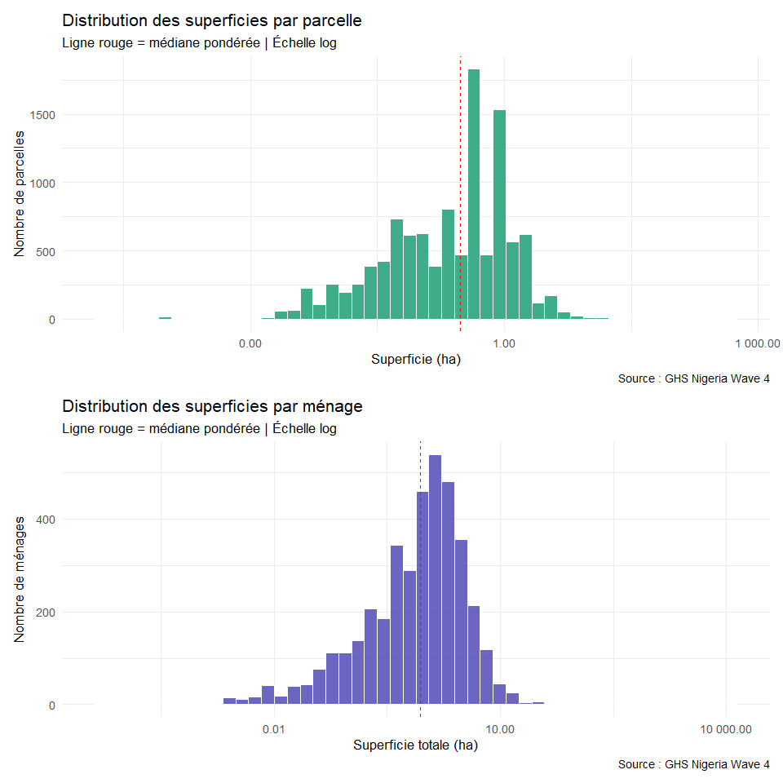
Figure 1: Distribution des superficies par parcelle (vert) et par ménage (violet) en échelle logarithmique. La ligne rouge indique la médiane pondérée.
Les deux distributions suivent une loi log-normale typique des structures foncières en Afrique subsaharienne — beaucoup de petites parcelles et quelques grandes exploitations qui tirent la moyenne vers le haut.

4.3 Disparités géographiques
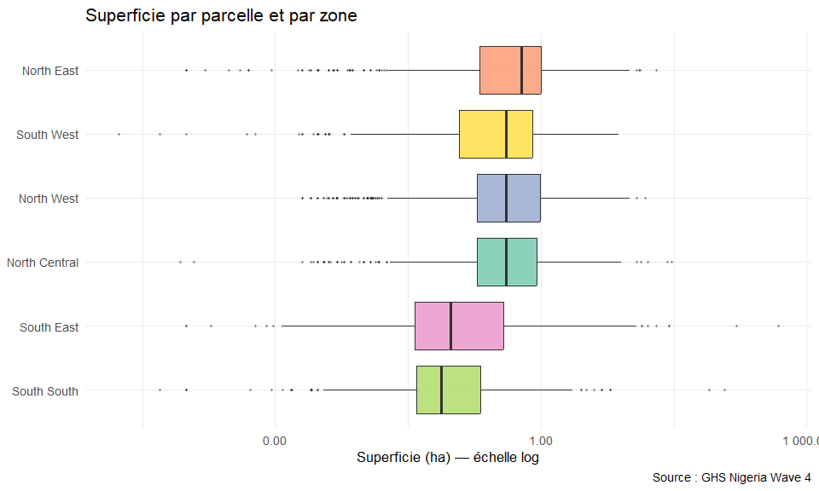
Figure 2: Distribution des superficies par zone géographique (échelle log). Le Nord présente des superficies nettement plus élevées que le Sud.
Le clivage Nord-Sud est net — le North East présente les superficies médianes les plus élevées tandis que le South South enregistre les plus faibles, reflétant des systèmes agraires fondamentalement différents.

4.4 Concordance déclaré vs GPS
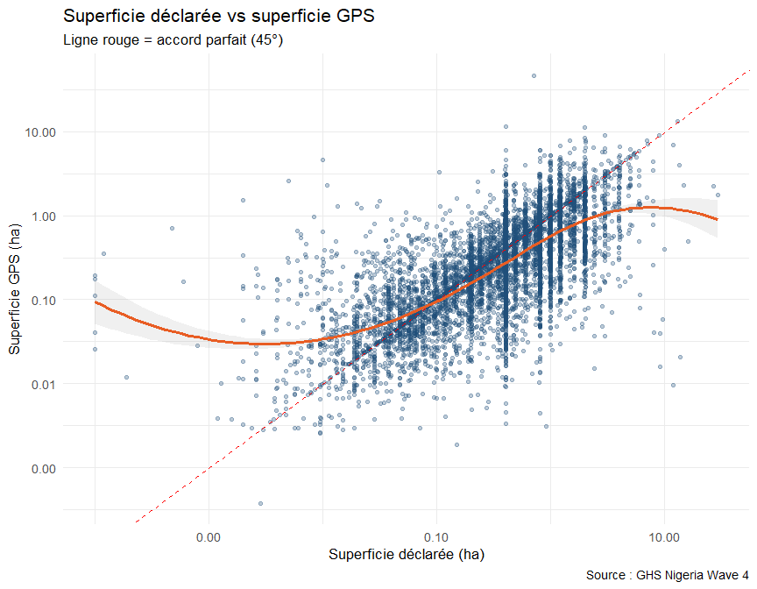
Figure 3: Superficie déclarée vs superficie GPS. La ligne rouge représente l’accord parfait. La courbe orange montre la tendance réelle.
La corrélation de Spearman entre superficie déclarée et GPS est de ρ = 0,701 (p < 0.001), indiquant une concordance modérée. Les agriculteurs sous-estiment les petites parcelles et surestiment les grandes, un biais bien documenté dans la littérature agricole africaine.

5. Tâche 21 — Régime de tenure foncière

5.1 Fréquences et proportions
Table 5: Répartition des parcelles selon le régime de tenure — Wave 4 (proportions pondérées)
Modalité | Proportion (%)
Héritage familial | 63.1
Achat | 13.1
Location | 11.2
Usage gratuit | 8.7
Distribution communautaire | 2.8
Métayage | 0.7
Échange temporaire | 0.3

L’héritage familial domine largement avec 63.1% des parcelles, reflétant la prédominance des systèmes fonciers coutumiers au Nigeria. L’achat (13.1%) et la location (11.2%) arrivent loin derrière. Les modes précaires — métayage et échange temporaire — restent marginaux avec moins de 1% chacun.

5.2 Barplot
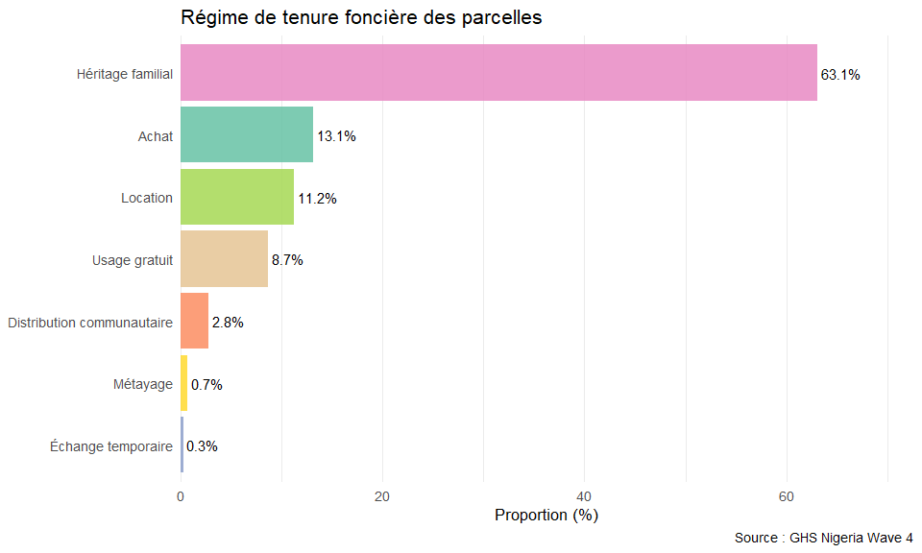
Figure 4: Régime de tenure foncière des parcelles agricoles — Wave 4. Proportions pondérées.

5.3 Test d’indépendance tenure × zone
Table 6: Test du chi-deux entre tenure foncière et zone géographique
χ² | p-value | Conclusion
1155.1 | 0.0005 | Association très significative (p < 0.001)

Le test du chi-deux confirme une association très significative entre le régime de tenure et la zone géographique (χ² = 1155.1, p < 0.001). Les systèmes fonciers varient donc considérablement entre le Nord et le Sud du Nigeria.

6. Tâche 23 — Superficie totale et nombre de parcelles

6.1 Corrélation de Spearman
Table 7: Corrélation de Spearman entre superficie totale et nombre de parcelles
Indicateur | Valeur
Coefficient ρ | 0.431
IC 95% | [0.405 ; 0.456]
p-value | < 0.001

La corrélation de Spearman est de ρ = 0.701 (IC 95% : [0,405 ; 0.456], p < 0.001). Cette corrélation positive modérée indique que les ménages avec plus de parcelles cultivent globalement de plus grandes superficies, sans que ce soit proportionnel.

6.2 Scatter plot
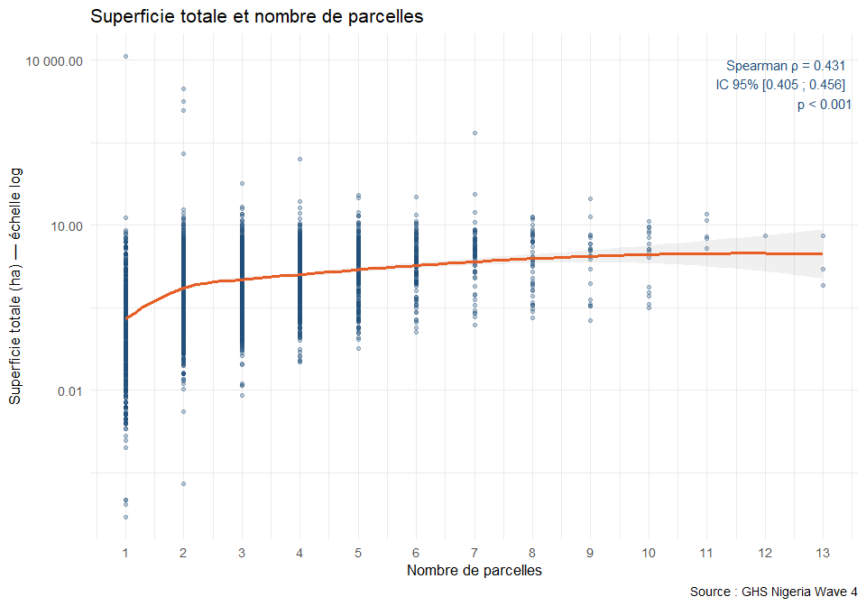
Figure 5: Relation entre superficie totale et nombre de parcelles par ménage. La courbe orange montre la tendance loess.
La courbe loess révèle une relation croissante mais qui ralentit au-delà de 4 parcelles — les ménages qui fragmentent davantage n’augmentent pas proportionnellement leur superficie totale.

7. Tâche 24 — Heatmap superficie médiane par État
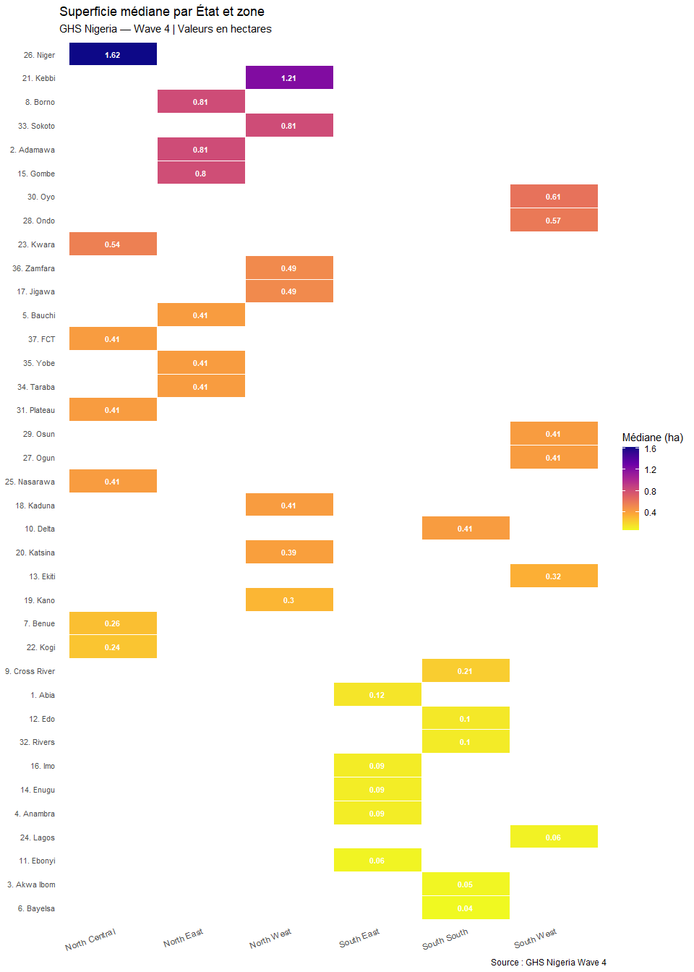
Figure 6: Superficie médiane des parcelles par État et zone géographique — Wave 4. Les couleurs foncées indiquent les superficies les plus élevées.
La heatmap révèle un clivage Nord-Sud marqué et persistant. Les États du Nord — notamment Adamawa, Kebbi et Kano — affichent les superficies médianes les plus élevées, souvent supérieures à 1 ha. À l’inverse, les États du Sud-Est — Abia, Anambra, Imo — présentent des médianes inférieures à 0.15 ha, reflétant la forte pression démographique et la fragmentation foncière dans cette région.

8. Conclusion
Cette analyse de la structure foncière des exploitations agricoles nigérianes à partir du GHS Panel Wave 4 a permis de dégager quatre enseignements principaux.
- Une agriculture de petite exploitation. La superficie médiane par ménage est de 0.88 ha, confirmant que l’exploitation nigériane typique est une petite exploitation familiale. La distribution très asymétrique — avec un ratio D9/D1 supérieur à 68 — témoigne de fortes inégalités foncières.
L’héritage foncier comme mode dominant. Avec 63.1% des parcelles acquises par héritage familial, les systèmes fonciers coutumiers restent largement dominants au Nigeria. L’association très significative entre tenure et zone géographique (χ² = 1155.1, p < 0.001) confirme que ces systèmes varient fortement entre le Nord et le Sud.
Une concordance modérée entre déclaré et GPS. La corrélation de Spearman de ρ = 0.701 entre superficie déclarée et GPS révèle des biais systématiques — sous-estimation des petites parcelles et surestimation des grandes — qui invitent à la prudence dans l’interprétation des superficies déclarées.
Un clivage géographique structurel. La heatmap confirme que les États du Nord présentent systématiquement des superficies plus élevées que le Sud, reflétant des systèmes agraires fondamentalement différents.

8.1 Limites
Trois limites méritent d’être signalées. Les facteurs de conversion des unités locales (Heaps, Ridges, Stands) sont des approximations régionales qui introduisent une incertitude pour 44.6% des parcelles. Les 115 ménages sans poids de sondage ont été exclus des analyses pondérées. Enfin, l’absence de comparaison inter-vagues limite l’analyse de l’évolution temporelle de la structure foncière.

9. Références
National Bureau of Statistics & World Bank. (2016). Nigeria General Household Survey Panel 2015/16. Abuja : NBS.
Carletto, C., Savastano, S., & Zezza, A. (2013). Fact or artifact: The impact of measurement errors on the farm size-productivity relationship. Journal of Development Economics, 103, 254-261.
World Bank. (2017). Basic Information Document — Nigeria GHS Panel. Washington DC : World Bank.

